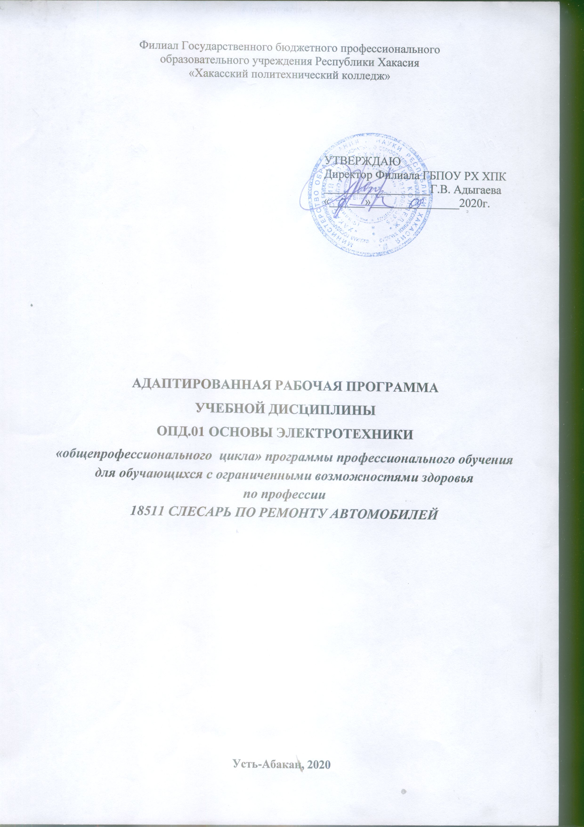

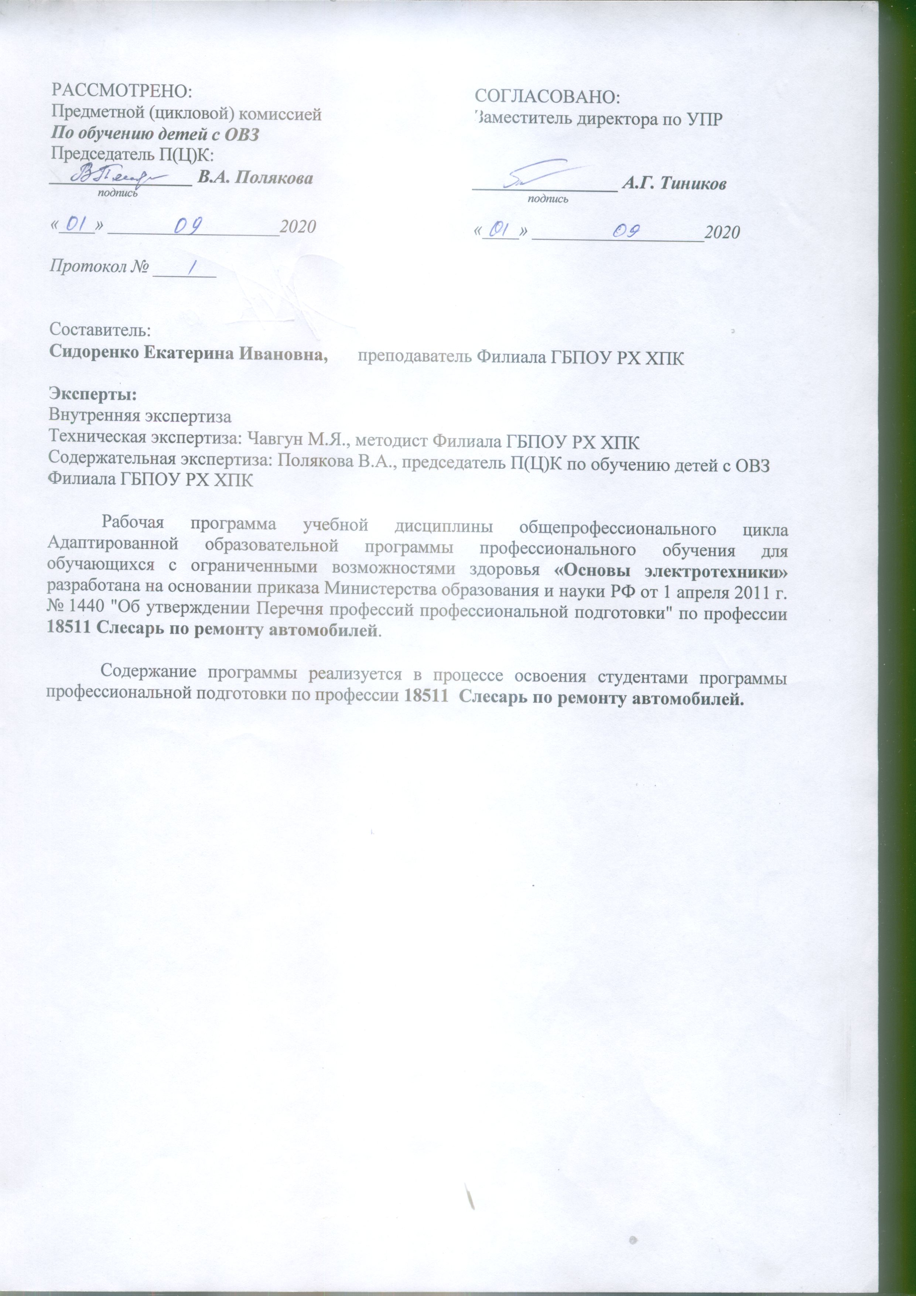

СОДЕРЖАНИЕ

1. ПАСПОРТ ПРОГРАММЫ УЧЕБНОЙ ДИСЦИПЛИНЫ ОПД. 01 ОСНОВЫ ЭЛЕКТРОТЕХНИКИ 4
2. СТРУКТУРА И СОДЕРЖАНИЕ УЧЕБНОЙ ДИСЦИПЛИНЫ 6
3. УСЛОВИЯ РЕАЛИЗАЦИИ ПРОГРАММЫ ДИСЦИПЛИНЫ 10
КОНТРОЛЬ И ОЦЕНКА РЕЗУЛЬТАТОВ ОСВОЕНИЯ ДИСЦИПЛИНЫ 11
4. ТЕМАТИЧЕСКИЙ (ПОУРОЧНЫЙ ПЛАН) ПЛАН 12
Приложение 1 ТЕХНОЛОГИИ ФОРМИРОВАНИЯ ОК 13
ЛИСТ ИЗМЕНЕНИЙ И ДОПОЛНЕНИЙ, ВНЕСЕННЫХ В РАБОЧУЮ ПРОГРАММУ 14

1. ПАСПОРТ ПРОГРАММЫ УЧЕБНОЙ ДИСЦИПЛИНЫ ОПД. 01 ОСНОВЫ ЭЛЕКТРОТЕХНИКИ
1.1. Область применения программы
Рабочая программа учебной дисциплины (далее программа УД) - является частью адаптированной образовательной программы профессионального обучения Филиала ГБПОУ РХ ХПК по профессии 18511 Слесарь по ремонту автомобилей, разработанной на основании приказа от 29 октября 2001 года № 3477 «Об утверждении перечня профессий профессиональной подготовки».
Программа используется в профессиональной подготовке обучающихся с ограниченными возможностями здоровья (ОВЗ), выпускников общеобразовательных школ VIII вида при освоении профессии 18511 Слесарь по ремонту автомобилей, с учетом характеристики работ Единого тарифно-квалификационного справочника работ и профессий рабочих.
1.2. Место дисциплины в структуре адаптированной профессиональной образовательной программы: дисциплина входит в общепрофессиональный цикл.
1.3. Цели и задачи дисциплины - требования к результатам освоения дисциплины:
Для достижения оптимальных результатов освоения программы учебной дисциплины, обучение проводится по трехуровневой системе с учетом психофизических особенностей обучаемых, с учетом зоны ближайшего развития по Выготскому Л.С. (ЗБР).
По уровню обучаемости группа условно разделена на две подгруппы (на основе классификации Воронковой В.В.). Деление обучающихся на две подгруппы произведено с учетом возможностей усвоения ими учебного материала.
К первой группе относятся обучающиеся, которые наиболее успешно овладевают программным материалом в процессе фронтального обучения. Большинство заданий ими выполняется самостоятельно, при выполнении заданий, требующих переноса знаний в новые условия, в основном, правильно используют имеющийся опыт, объяснения даются относительно обобщенно, на доступном их возможностям уровне. При выполнении сравнительно сложных видов работ им нужна активизирующая помощь преподавателя.
Во вторую группу входят обучающиеся, недостаточно успешно обучающиеся в группе. В ходе обучения эти дети испытывают несколько большие трудности, чем контингент первой группы. Они, в основном, понимают фронтальное объяснение преподавателя, неплохо запоминают изучаемый материал, но без помощи учителя обобщения и выводы делать не могут. Перенос знаний в новые условия их не затрудняет, но при этом у обучающихся снижается темп работы, допускаются ошибки, которые могут быть исправлены с помощью педагога.
1 группа
Знать | Уметь
- принципы действия, устройство, основные характеристики электроизмерительных приборов, электрических машин, аппаратуры управления и защиты;  - основные правила эксплуатации электрооборудования;  - способы экономии электроэнергии;  - основные электротехнические материалы;  - правила сращивания, спайки и изоляции проводов | - пользоваться электроизмерительными приборами и приспособлениями;  - проводить сращивание, спайку и изоляцию проводов и контролировать качество выполняемых работ;

2 группа
Знать | Уметь
- принципы действия, устройство, основные характеристики электроизмерительных приборов, электрических машин, аппаратуры управления и защиты;  - основные правила эксплуатации электрооборудования | - пользоваться электроизмерительными приборами и приспособлениями под руководством преподавателя

Содержание дисциплины ориентировано на овладение обучающимися видом профессиональной деятельности (ВПД) – Выполнение слесарных работ по ремонту и техническому обслуживанию сельскохозяйственных машин и оборудования, в том числе профессиональными (ПК) и общими (ОК) компетенциями, указанными в ФГОС по профессии 18511 Слесарь по ремонту автомобилей.

ПК 2.1 | Выполнять работы по техническому обслуживанию сельскохозяйственных машин и оборудования при помощи стационарных и передвижных средств технического обслуживания и ремонта.
ПК 2.2 | Проводить ремонт, наладку и регулировку отдельных узлов и деталей тракторов, самоходных и других сельскохозяйственных машин, прицепных и навесных устройств, оборудования животноводческих ферм и комплексов с заменой отдельных частей и деталей.
ПК 2.4 | Выявлять причины несложных неисправностей тракторов, самоходных и других сельскохозяйственных машин, прицепных и навесных устройств, оборудования животноводческих ферм и комплексов и устранять их
ОК 1 | Понимать сущность и социальную значимость будущей профессии, проявлять к ней устойчивый интерес.
ОК 2 | Организовывать собственную деятельность, исходя из цели и способов ее достижения, определенных руководителем.
ОК 3 | Анализировать рабочую ситуацию, осуществлять текущий и итоговый контроль, оценку и коррекцию собственной деятельности, нести ответственность за результаты своей работы.
ОК 6 | Работать в команде, эффективно общаться с коллегами, руководством, клиентами.
ОК 7 | Исполнять воинскую обязанность, в том числе с применением полученных профессиональных знаний (для юношей).

1.4. Количество часов на освоение программы учебной дисциплины:
максимальной учебной нагрузки обучающегося 52 часов, в том числе:
- обязательной аудиторной учебной нагрузки обучающегося 52 часов;
- самостоятельной работы обучающегося – не предусмотрено

2. СТРУКТУРА И СОДЕРЖАНИЕ УЧЕБНОЙ ДИСЦИПЛИНЫ
2.1. Объем учебной дисциплины и виды учебной работы

Вид учебной деятельности | Объем часов
Максимальная учебная нагрузка (всего) | 52
Обязательная аудиторная учебная нагрузка (всего) | 52
в том числе:
лабораторные занятия | не предусмотрено
практические занятия | 20
контрольные работы
самостоятельная работа студента (всего) | не предусмотрено
Итоговая аттестация в форме (указать) дифференцированный зачет

2.2 Тематический план и содержание учебной дисциплины Основы электротехники
Наименование разделов и тем | Содержание учебного материала, лабораторные работы и практические занятия, самостоятельная работа обучающихся |  |  |  | Объём часов | Уровень освоения
1 | 2 |  |  |  | 3 | 3
Тема 1. Электрические и магнитные цепи | Содержание учебного материала
 | 1 | Электрическая цепь. Электрические цепи постоянного тока. Определение электрической цепи. Электрические величины, характеризующие режим работы электрической цепи. Постоянный ток: понятие, характеристика, единицы измерения, работа и мощность. |  |  | 16 | 4
 | 2 | Резисторы. Типы электрических цепей. Резисторы и способы их соединения. Понятия о простых и сложных электрических цепях, методах их расчета. Законы Кирхгофа. Понятие о нелинейных электрических цепях; их вольтамперные характеристики и назначения |  |  |  | 4
 | 3 | Магнитное поле. Магнитная цепь. Расчет магнитной цепи. Магнитное поле: понятие, характеристики, единицы измерения. Определение магнитной цепи, ее назначение. Элементы магнитной цепи. Понятие о расчете магнитной цепи. |  |  |  | 4
 | 4 | Электромагнитная индукция. Явление, законы, правило Ленца, вихревые токи Самоиндукция, явление, учет, использование. Индуктивность: понятие, расчет, единицы измерения. Мощность в цепи переменного тока |  |  |  | 2
 | 5 | Трехфазные электрические цепи: общее понятие и определение. Мощность в цепи переменного тока Схемы соединений. Фазные и линейные напряжения и токи. Применение трехфазных цепей в технике. |  |  |  | 2
 | Лабораторные работы |  |  |  | -
 | Практические занятия |  |  |  | 6
 | Контрольные работы |  |  |  | -
 | Самостоятельная работа |  |  |  | -
Тема 2. Электрические устройства | Содержание учебного материала |  |  |  | 14
 | 1 |  |  | Преобразователи электрической энергии и сигналов. Электрические устройства как преобразователи электрической энергии. Преобразователи электрических сигналов. Параметры и характеристики электронных приборов |  | 2
 | 2 |  |  | Полупроводниковые диоды, тиристоры и транзисторы; их основные характеристики, паспортные данные, области применения. Выпрямительные устройства: их назначение, принцип действия и схемы выпрямления. Понятие о фильтрах |  | 4
 | 3 |  |  | Полупроводниковые усилители. Электроизмерительные приборы. Полупроводниковые усилители: их назначение, принцип действия, режим работы Классификация электроизмерительных приборов. Измерение электрических величин ( тока, напряжения, мощности). |  | 2
 | 4 |  |  | Схемы включения приборов. Погрешности. Электрические машины Схемы включения приборов. Понятие о погрешностях. Измерение электрических параметров (сопротивления, емкости, индуктивности). Принцип действия электроизмерительных приборов. Электрические машины: их назначение, устройство и принцип действия |  | 2
 | 5 |  |  | Магнитное поле. Электрические двигатели и генераторы. Создание магнитного поля. Вращающееся магнитное поле Электрические генераторы постоянного и переменного тока; их назначение, уравнение электрического состояния, внешние характеристики. Электрические двигатели постоянного и переменного тока. ТБ Электрические двигатели постоянного и переменного тока, их назначение Методы безопасности при работе с электрооборудованием и электрифицированными инструментами |  | 4
 | Лабораторные работы |  |  |  | -
 | Практические занятия |  |  |  | 6
 | 1 |  | Практическая работа №1 «Отработка навыков пользования электроизмерительными приборами и приспособлениями»
 | 2 |  | Практическая работа №2 «Отработка навыков пользования электроизмерительными приборами и приспособлениями»
 | 3 |  | Практическая работа №3 «Отработка навыков пользования электроизмерительными приборами и приспособлениями»
 | Контрольные работы |  |  |  | -
 | Самостоятельная работа |  |  |  | -
Тема 3 Производство, распределение и потребление электрической энергии | Содержание учебного материала |  |  |  | 8
 | 1 |  | Трансформаторы Понятие об электрической системе. Характеристики и рабочие режимы трансформаторов Производство, потребление, распределение, передача электрической энергии как единый процесс. Понятие об электрической системе. |  |  | 2
 | 2 |  | Электростанции, принципы производства электроэнергии, качество электроэнергии. Электрические сети и подстанции. Понятие о расчете проводов, снижение потерь электроэнергии. |  |  | 2
 | 3 |  | Электроосвещение и источники света. Электрические установки. Электроснабжение. Экономия электроэнергии |  |  | 4
 | Лабораторные работы |  |  |  | -
 | Практические занятия |  |  |  | 6
 | 1 |  | Практическая работа № 4 «Отработка сращивания, спайки и изоляции проводовс контролем качества выполняемых работ»
 | 2 |  | Практическая работа № 5 «Отработка сращивания, спайки и изоляции проводовс контролем качества выполняемых работ»
 | 3 |  | Практическая работа № 6 «Отработка сращивания, спайки и изоляции проводовс контролем качества выполняемых работ»
 | Контрольные работы |  |  |  | -
 | Самостоятельная работа |  |  |  | -
Итоговая аттестация в форме дифф.зачета |  |  |  |  | 2
Всего |  |  |  |  | 52
Для характеристики уровня освоения учебного материала используются следующие обозначения:
- – ознакомительный (узнавание ранее изученных объектов, свойств);
- – репродуктивный (выполнение деятельности по образцу, инструкции или под руководством)
- – продуктивный (планирование и самостоятельное выполнение деятельности, решение проблемных задач)

3. УСЛОВИЯ РЕАЛИЗАЦИИ ПРОГРАММЫ ДИСЦИПЛИНЫ
3.1. Требования к минимальному материально-техническому обеспечению
Реализация программы дисциплины требует наличия учебного кабинета «Физика и электротехника»; лабораторий - не предусмотрено
Оборудование учебного кабинета:
- посадочные места по количеству обучающихся;
- рабочее место преподавателя;
- лабораторный комплекс по электротехнике
- комплект учебно-наглядных пособий «Электротехника»;
- активное, реактивное, индуктивное сопротивления;
- комплект соединительных проводов;
- электроизмерительные приборы
- трансформатор;
- источники тока;
- набор конденсаторов;
- полупроводниковые диоды, транзисторы;
- выпрямительные устройства;
- электрические генераторы;
- электрические двигатели.
Технические средства обучения:
- компьютер с лицензионным программным обеспечением
- мультимедиапроектор,
3.2. Информационное обеспечение обучения (перечень рекомендуемых учебных изданий, Интернет-ресурсов, дополнительной литературы)
Основные источники
- Учебник Электротехника для ПТУ по редакцией А.Я.Шихина, Н.М. Белоусова, Ю.Х. Пухлякова. Издательство «Высшая школа»
- Сборник задач по электротехнике – учебное пособие под редакцией П.Н. Новикова. Издательство «Высшая школа»
Дополнительные источники
- Молчанов А.П. Занадворов П.Н. Курс электротехники и радиотехники . СПб: БХВ-Петербург, 2011 г.
- Синдеев Ю.Г. Электротехника с основами электроники. Ростов-на-Дону; «Феникс»2011 г.
- Чарльз Плат, Электротехника для начинающих, СПб: БХВ-Петербург, 2012 г.
- Инструкционные карты.

КОНТРОЛЬ И ОЦЕНКА РЕЗУЛЬТАТОВ ОСВОЕНИЯ ДИСЦИПЛИНЫ

Результаты обучения  (освоенные умения, усвоенные знания) | Формы и методы контроля и оценки результатов обучения
1 | 2
Должен уметь:
пользоваться электроизмерительными приборами и приспособлениями | экспертное наблюдение и оценка выполнения работ на практических занятиях, учебной и производственной практике
проводить сращивание, спайку и изоляцию проводов и контролировать качество выполняемых работ | экспертное наблюдение и оценка выполнения работ на практических, лабораторных занятиях, учебной и производственной практике
Должен знать:
принципы действия, устройство, основные характеристики электроизмерительных приборов, электрических машин, аппаратуры управления и защиты | экспертное наблюдение и оценка выполнения работ на практических, лабораторных занятиях, учебной и производственной практике  итоги зачета
основные правила эксплуатации электрооборудования | экспертное наблюдение и оценка выполнения работ на практических, лабораторных занятиях, учебной и производственной практике  итоги зачета
способы экономии электроэнергии; | экспертное наблюдение и оценка выполнения работ на практических, лабораторных занятиях, учебной и производственной практике  итоги зачета
основные электротехнические материалы | экспертное наблюдение и оценка выполнения работ на практических, лабораторных занятиях, учебной и производственной практике  итоги зачета
правила сращивания, спайки и изоляции проводов | экспертное наблюдение и оценка выполнения работ на практических, лабораторных занятиях, учебной и производственной практике  итоги зачета

ТЕМАТИЧЕСКИЙ (ПОУРОЧНЫЙ ПЛАН) ПЛАН
№ урока | Название разделов и тем | Макс.учебн.нагрузка студ. (час)  , | Самостоятельная учебная работа студентов, час. | Кол-во обязательной аудиторной учебной нагрузки при очной форме обучения, часы
 |  |  |  | Всего | в т.ч. лаборатор-ные и практичес-кие занятия
1 | 2 | 3 | 4 | 5 | 6
Тема 1. Электрические и магнитные цепи |  | 22 |  | 22 | 6
1 | Электрическая цепь. Электрические цепи постоянного тока | 4 |  | 4 | -
2 | Резисторы. Типы электрических цепей | 4 |  | 4 | -
3 | Магнитное поле. Магнитная цепь. Расчет магнитной цепи. | 4 |  | 4 | -
4 | Электромагнитная индукция. | 2 |  | 2 | -
5 | Трёхфазные электрические цепи. | 2 |  | 2 | -
6 | Практическая работа №1 | 2 |  | 2 | 2
7 | Практическая работа №2 | 2 |  | 2 | 2
8 | Практическая работа №3 | 2 |  | 2 | 2
Тема 2. Электрические устройства |  | 16 |  | 16 | 6
9 | Преобразователи электрической энергии и сигналов. | 2 |  | 2 | -
10 | Полупроводниковые диоды, тиристоры и транзисторы. | 2 |  | 2 | -
11 | Полупроводниковые усилители. Электроизмерительные приборы. | 2 |  | 2 | -
12 | Схемы включения приборов. Погрешности. Электрические машины | 2 |  | 2 | -
13 | Магнитное поле. Электрические двигатели и генераторы | 2 |  | 2 | -
14 | Практическая работа №5 | 2 |  | 2 | 2
15 | Практическая работа №6 | 2 |  | 2 | 2
16 | Практическая работа №7 | 2 |  | 2 | 2
Тема 3 Производство, распределение и потребление электрической энергии |  | 12 |  | 12 | 6
17 | Трансформаторы Понятие об электрической системе. | 2 |  | 2 | -
18 | Электростанции, принципы производства электроэнергии | 2 |  | 2 | -
19 | Электроосвещение и источники света. | 2 |  | 2 | -
20 | Практическая работа №8 | 2 |  | 2 | 2
21 | Практическая работа №9 | 2 |  | 2 | 2
22 | Практическая работа №10 | 2 |  | 2 | 2
23 | Зачет | 2 |  | 2 | 2
Итого |  | 52 | 0 | 52 | 20

Приложение 1 ТЕХНОЛОГИИ ФОРМИРОВАНИЯ ОК

Название ОК |  | Технологии формирования ОК (на учебных
 |  | занятиях)
ОК 1. Понимать сущность и социальную |  | Технология коммуникативного обучения
значимость своей будущей профессии, |  | Технология использования компьютерных
проявлять к ней устойчивый интерес. |  | программ
 |  | Технология тестирования
ОК 2. Организовывать собственную |  | Технология индивидуализации обучения
деятельность, выбирать типовые методы и
способы выполнения профессиональных
задач, оценивать их эффективность и
качество.
ОКЗ. Решать проблемы, оценивать риски |  | Технология индивидуализации обучения
и принимать решения в нестандартных |  | Технология проблемного обучения
ситуациях.
ОК 4. Осуществлять поиск и |  | Интернет-технологии
использование информации, необходимой |  | Проектная технология
для эффективного выполнения
профессиональных задач,
профессионального и личностного
развития.
ОК 5. Использовать информационно- |  | Информационно-коммуникационные технологии
коммуникационные технологии в |  | (ИКТ)
профессиональной деятельности;
ОК 6. Работать в коллективе и команде, |  | Групповые технологии
эффективно общаться с коллегами, |  | Технология обучения в сотрудничестве
руководством, потребителями
ОК 7. Ставить | цели, мотивировать | Групповые технологии
деятельность подчинённых, |  | Технология обучения в сотрудничестве
организовывать | и контролировать их
работу с принятием ответственности за
результат выполнения заданий.
ОК 8. Самостоятельно определять задачи |  | Технология индивидуализации обучения
профессионального и личностного |  | Технология разноуровневого
развития, заниматься самообразованием, |  | (дифференцированного) обучения
осознанно планировать повышение
квалификации.
ОК 9. Ориентироваться в условиях частой |  | Способность:
смены технологий в профессиональной |  | - определить трудности, с которыми приходится
деятельности. |  | сталкиваться при решении проблем;
 |  | - обучаться самостоятельно для
 |  | профессионального роста.

ЛИСТ ИЗМЕНЕНИЙ И ДОПОЛНЕНИЙ, ВНЕСЕННЫХ В РАБОЧУЮ ПРОГРАММУ
№ изменения, дата внесения изменения; № страницы с изменением;
БЫЛО | СТАЛО
Основание:
Подпись лица внесшего изменения

